**深圳国家高技术产业创新中心**

**2017届实习生校园招聘**

**单位简介：**

深圳国家高技术产业创新中心（简称“创新中心”）是国家级非营利性公共技术服务机构，企业化管理的事业单位，深圳市法定机构试点单位，下设综合服务部、人力资源部、决策咨询部、产业发展一部、产业发展二部、产业发展三部、产业发展四部、产业发展五部、产业发展六部、产业发展七部、信息化部、园区服务部等部门。

业务范围：受委托组织论证深圳市国家工程研究中心、国家和市级工程实验室的相关工作；负责深圳市申报国家和市级高技术产业发展项目、循环经济示范项目的初评审及跟踪、检查、评估、验收等监管工作；负责深圳综合性国家高技术产业基地规划建设的具体工作，组织开展基地公共服务和创新能力平台建设项目的前期论证和评估等工作；承担负责建设和管理深圳国家工程实验室平台大楼和深圳国家高技术产业孵化基地；承担创新资源池的建设工作，并研究、跟踪和引进创新项目；研究新兴产业发展趋势和动向，承担推动和培育生物医药、新能源、新材料、互联网、物联网、云计算、文化创意、现代服务业等战略性新兴产业，以及海洋、生命健康、航空航天、机器人、可穿戴设备和智能装备等未来产业相关工作。

因业务发展需要，中心现已启动2017届实习生校园招聘工作，欢迎勇于实现自我、积极进取的同学报名加入！我们将为你们提供每月不少于12学时的职前培训、潜力无穷的挑战和前景广阔的发展平台。敬请关注！

**地址：**深圳市南山区高新区高新南七道数字技术园A1栋6楼

**网址**：[www.hiic.com.cn](http://www.hiic.com.cn)

**联系人**：郭小姐 曾小姐

**联系电话：**0755-86910919、86910939

**E-Mail**:hr@szcxzx.net

**请有意者先把个人简历投至上述HR公共邮箱，谢谢！**

**实习期间表现优异者，优先录用！！！**

**（注：实习期间提供交通往返及食宿保障）**

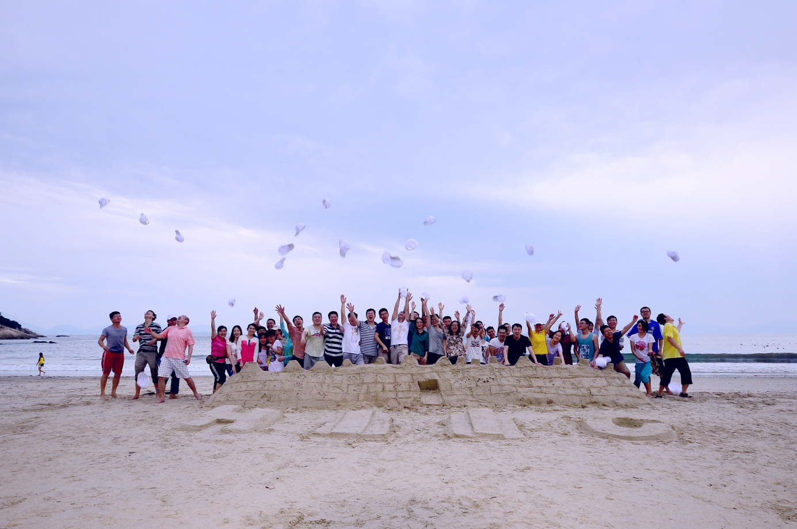

**★ 实习生招聘 ★**

1. **实习部门：产业发展部（含一、二、三、四、五、六、七部）  
   招聘人数：若干名**

**工作内容：**

1. 协助开展战略性新兴产业和未来产业相关领域的项目论证评审、跟踪管理、监督检查和评估验收等工作。

2. 协助收集国内外相关产业专家资料，建设和管理新兴产业专家库；收集国内外新兴产业项目申报信息、开发新兴产业和未来产业项目资源，建设和管理新兴产业和未来产业项目库；收集国内外新兴产业和未来产业相关企业资料，建立和完善行业企业库。

3. 协助开展组织国家和省市级公共服务平台的申报、建设和管理工作,开展各类创新服务研究与应用。

4. 参与战略性新兴产业和未来产业相关研究，收集整理产业发展趋势和最新动态，并形成研究报告。

**招聘要求：**

1、计算机、互联网、生物医学工程、生物技术、热动、电力、新材料、航空航天、智能装备、经济学、管理学、土木工程、新媒体等相关专业，985或211工程院校本科以上学历；

2、责任心强，踏实认真、积极主动；

3、良好的逻辑、分析、归纳能力，能独立撰写研究报告；

4、有良好的沟通能力、协作精神和团队意识，能承担工作中的压力。

1. **实习部门：决策咨询部**

**招聘人数：若干名**

**工作内容：**

1. 协助开展深圳国家创新型城市研究、政府政策等宏观政策信息的收集与研究，并提供决策咨询服务。

2. 协助申报及承接创新型城市建设、区域发展模式、产业经济等研究课题。

**招聘要求：**

1. 专业不限，有理工科与社会科学复合教育背景者优先；

2. 985或211工程院校硕士研究生以上学历，博士研究生学历优先；

3. 良好的逻辑、分析、归纳能力，能独立撰写研究报告；

4. 良好的沟通能力和协作能力，抗压力强；

5. 在国内外核心期刊上发表论文者优先。

1. **实习部门：信息化部**

**招聘人数：2-3名**

**工作内容：**

1. 协助进行信息化项目建设的全项目周期管理。

2. 协助进行数据中心、云平台、战略性新兴产业及创新载体等公共服务平台的建设及运营管理。

3. 协助开展电子政务系统、OA、业务应用系统等应用软件系统的运维和技术支持。

4. 负责基础软硬件、服务器等设备的日常维护，以及信息安全管理等工作。

**招聘要求：**

1. 计算机、信息通信相关专业，全日制本科以上学历；

2. 了解.Net或Java等开发框架和开发工具；

3. 优秀的沟通、组织协调能力，良好的团队合作意识、推动力。

1. **实习部门：人力资源部**

**招聘人数：若干名**

**工作内容：**

1. 根据中心人力资源战略规划，协助招聘、培训、绩效管理等工作。

2. 根据中心人力资源管理流程，协助实施员工人事档案管理、劳动关系管理、专业技术人才管理、退休人员管理、计划生育、人才福利申办等工作。

3. 协助建设并完善人力资源管理制度体系。

**招聘要求：**

1.专业背景为人力资源管理、心理学及相关专业，全日制本科及以上学历；

2.为人正直，具备优秀的沟通、组织协调能力，良好的团队合作意识；

3.熟悉绩效管理理论及使用工具。

1. **实习部门：园区服务部**

**招聘人数：3-4人**

**工作内容（建筑助理）：**

1. 协助基建主管，参与中心建筑工程项目的设计工作；

2. 协助基建主管，参与在建工程项目管理；

**招聘要求：**

1. 具备建筑设计等相关专业，全日制本科及以上学历（应聘时请发送设计作品电子版）；

2. 具备优秀的沟通、组织协调能力，良好的团队合作意识；

3. 具备良好的工作抗压能力。

**工作内容（安装工程师）：**

1. 协助审核基建工程中给排水、暖通、强弱电等安装专业的图纸和施工方案。

2. 协助对在建项目给排水、暖通、强弱电施工现场管理。

3. 协助组织基建施工现场及数字技术园区设备调试、故障排查及故障处理。

**招聘要求：**

1. 具备暖通、排水等相关专业，全日制本科及以上学历；
2. 具备优秀的沟通、组织协调能力，良好的团队合作意识；
3. 具备良好的工作抗压能力。